Ajánlat

Rendezvényszervezők részére

Tóth Róbert & Horváth Mónika
Társastánc műsorához
 Tóth Róbert & Horváth Mónika

Tartalom

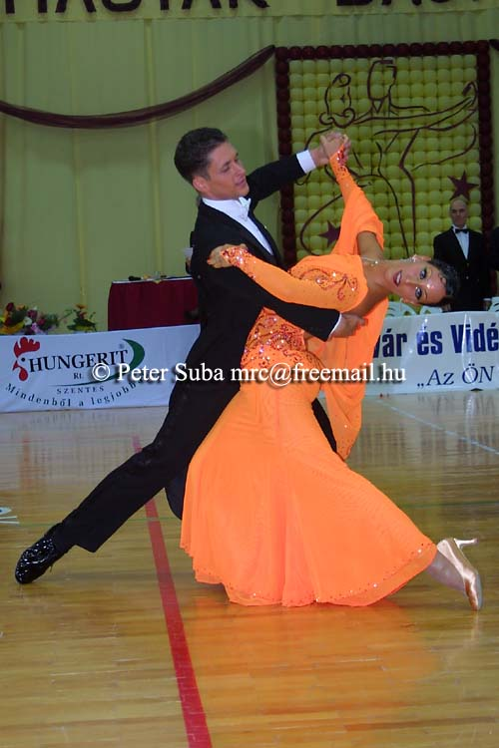
- Kapcsolatfelvétel

- Tájékoztató

- A produkció leírása

- Repertoár

- Kiemelkedő eredmények

- Referenciák

Tóth Róbert & Horváth Mónika

Kapcsolatfelvétel

Tóth Róbert & Horváth Mónika

E-mail cím: monika_horvath@axelero.hu

Telefon: 0620/985-2071 0670/271-4717

Fax: 06-1/257-07-21

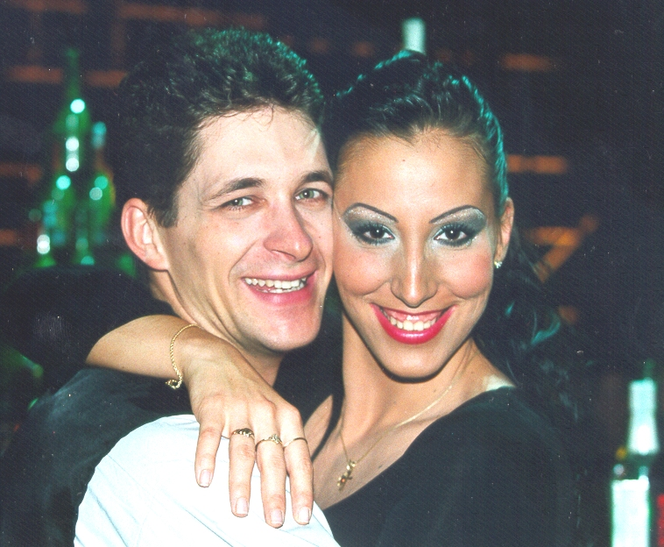

Tóth Róbert & Horváth Mónika

Tisztelt Hölgyem / Uram!

Tíz éve Magyarországon és külföldön egyaránt kiemelkedő sikereket elérő páros számos bálon elkápráztatta nyitótáncával és műsorával a közönséget.

Évek versenyző tapasztalata, Magyar és Olasz Tánc Akadémiai Tanulmányok alapozták meg tudásuk, s emelték őket Magyarország Top - azaz legkiemelkedőbb - párjai közé.

Kit ne sodorna magával a forgatag, amint lát egy csodás táncbemutatót. A csillogó ruhák, kecses mozdulatok, hangulatos zenék felpezsdítik bármely rendezvény vérkeringését, legyen az szolid bál, vagy önfeledt ünneplés.

A tánc boldogság, öröm, melyre mindig van alkalom.

Tóth Róbert & Horváth Mónika

A produkció

Művészi célja

A társastáncok jellegének ápolása, megőrzése a kultúra szerves részének darabjaiként.
A tánc szépségének megismertetése a széles rétegű közönséggel.
A művészek eddigi tanulmányai és versenyzői tapasztalatai alapján, az érzelemvilág, esztétika, elegancia magas színvonalú tolmácsolása a tánc világán keresztül.

Zenei anyagának stílusa

Az összeállított zenei anyag / CD lemezen áll rendelkezésre / az eddigi évek legsikeresebb tánczenéit tartalmazza. Egyéni koreográfia készült a sokszínű, örökzöld és modern dallamokra.

Közreműködő művészek
Amennyiben hosszabb műsorra van igény az élvonalban jelenleg fellépő kiváló vendégművészeket áll módunkban hívni.
Tóth Róbert & Horváth Mónika

Repertoár

Angol keringő

A húszas években fejlődött ki, származási helye után nevezték el. „Ritmikusan lendülő mozdulatai által, melyet lágy, gyakran szentimentális zenére táncolnak, a legharmónikusabb standard tánccá vált.”

Bécsi keringő

A társastáncok közül a legrégibb hagyományra tekint vissza. Nyitótáncként szerepel a bálok táncrendjében. Jellege a gyors, egyenletes, szárnyaló, teret betöltő, gördülékeny lépésekben nyilvánul meg.

Tangó

Származása elválaszthatatlan az argentin fővárostól Buenos Airestől és a kubai Milongától. „Jellege a gyors, hirtelen fékezett, erőteljes haladómozgásokban nyilvánul meg, amelyek szaggatottan váltakoznak a szenvedélyes dinamika és a feszült szünet között.”

Slowfox

1910 körül került Európába. A lineáris lépésmintákat követő, művészien megformált, hosszú, sikló járómozgáson alapul. Technikája talán a legösszetettebb a standard táncok közül.

Tóth Róbert & Horváth Mónika

Valamint vendégművészekkel latin amerikai táncok

- Szamba

- Rumba

- Cha cha cha

- Jive

Tóth Róbert & Horváth Mónika

Kiemelkedő eredmények

- Kétszeres Budapest Bajnokok
- A kategóriás Országos Bajnokok
- Top 12 negyedik helyezett párosa
- Magyar Bajnokság Standard táncok 4. helyezettjei
- Területi, Régiós Bajnokságok győztesei 1999-2004
- Oktogon Táncverseny hatszoros győztesei
- Delfin kupa tizenkétszeres győztesei

Főbb referenciák

- EuroShow
- Operabál szilveszteri nyitótánca 1998-2003
- Budai Vigadó Tavaszi Fesztivál
- Lottó Show
- Stefánia Palota újévi Bál 1999-2000
- Vigadó Étterem farsangi bál
- Iparművészeti Múzeum Vállalkozók Bálja
- Rendőr Bál
- Marriott Szálló Alapítványi Bál
- MTV2 szilveszteri műsor
- Romantic Együttes Csók című videoklipp

